***2018***



**计算机组成原理 ·实验报告·**

j0242087[1]

|  |  |
| --- | --- |
| 专 业： | 计算机科学与技术 |
| 班 级： | IT1601 |
| 学 号： | U201614898 |
| 姓 名： | 潘翔 |
| 电 话： | 18086010495 |
| 邮 件： | [hover@hust.edu.cn](mailto:hover@hust.edu.cn) |
| 完成日期： | 2018-12-20 |



目 录

[1 CPU设计实验 1](#_Toc624486332)

[1.1 设计要求 1](#_Toc508944134)

[1.2 方案设计 5](#_Toc1005325789)

[1.3 实验步骤 30](#_Toc1363985442)

[1.4 故障与调试 32](#_Toc697457277)

[1.5 测试与分析 34](#_Toc291665741)

[2 总结与心得 36](#_Toc568513277)

[2.1 实验总结 36](#_Toc954577281)

[2.2 实验心得 36](#_Toc195884508)

[参考文献 38](#_Toc690413209)

# CPU设计实验

## 设计要求

### 单周期MIPS CPU（硬布线）

1. 实验目的：
   1. 能掌握硬布线控制器设计的基本原理
   2. 能利用相关原理在Logisim平台中实现MIPS单周期CPU
2. 主要任务：
   1. 绘制MIPS CPU数据通路
   2. 实现单周期硬布线控制器
   3. 测试联调

### 多周期MIPS CPU（微程序）

1. 实验目的：
   1. 掌握多周期MIPS CPU的设计原理
   2. 掌握微程序控制器设计的基本原理
   3. 利用微程序控制器的设计实现多周期MIPS处理器
2. 主要任务：
   1. 绘制多周期MIPS CPU数据通路
   2. 实现微程序控制器
   3. 测试联调

### 多周期MIPS CPU（硬布线）

1. 实验目的：
   1. 掌握多周期MIPS CPU的设计原理
   2. 掌握硬布线控制器设计的基本原理
   3. 利用硬布线控制器的设计实现多周期MIPS处理器
2. 主要任务：
   1. 绘制多周期MIPS CPU数据通路
   2. 实现多周期硬布线控制器
   3. 测试联调

### 指令要求

利用logisim平台中现有运算部件构建一个32位运算器，可支持算数加、减、乘、除，逻辑与、或、非、异或运算、逻辑左移、逻辑右移，算术右移运算，支持常用程序状态标志（有符号溢出OF、无符号溢出CF，结果相等Equal），运算器功能以及输入输出引脚见下表，在主电路中详细测试自己封装的运算器。

表1.1 片引脚与功能描述

|  |  |  |  |
| --- | --- | --- | --- |
| 引脚 | 输入/输出 | 位宽 | 功能描述 |
| X | 输入 | 32 | 操作数X |
| Y | 输入 | 32 | 操作数Y |
| ALU\_OP | 输入 | 4 | 运算器功能码，具体功能见下表 |
| Result | 输出 | 32 | ALU运算结果 |
| Result2 | 输出 | 32 | ALU结果第二部分，用于乘法指令结果高位或除法指令的余数位，其他操作为零 |
| OF | 输出 | 1 | 有符号加减溢出标记，其他操作为零 |
| CF | 输出 | 1 | 无符号加减溢出标记，其他操作为零 |
| Equal | 输出 | 1 | Equal=(x==y)?1:0, 对所有操作有效 |

表1.2 运算符功能

|  |  |  |
| --- | --- | --- |
| ALU OP | 十进制 | 运算功能 |
| 0000 | 0 | Result = X << Y 逻辑左移 （Y取低五位） Result2=0 |
| 0001 | 1 | Result = X >>>Y 逻辑右移 （Y取低五位） Result2=0 |
| 0010 | 2 | Result = X >> Y 算术右移 （Y取低五位） Result2=0 |
| 0011 | 3 | Result = (X \* Y)[31:0]; Result2 = (X \* Y)[63:32] 有符号 |
| 0100 | 4 | Result = X/Y; Result2 = X%Y 无符号 |
| 0101 | 5 | Result = X + Y Result2=0 (Set OF/CF) |
| 0110 | 6 | Result = X - Y Result2=0 (Set OF/CF) |
| 0111 | 7 | Result = X & Y Result2=0 |
| 1000 | 8 | Result = X | Y Result2=0 |
| 1001 | 9 | Result = X⊕Y Result2=0 |
| 1010 | 10 | Result = ~(X |Y) Result2=0 |
| 1011 | 11 | Result = (X < Y) ? 1 : 0 Signed Result2=0 |
| 1100 | 12 | Result = (X < Y) ? 1 : 0 Unsigned Result2=0 |
| 1101 | 13 | Result = Result2=0 |
| 1110 | 14 | Result = Result2=0 |
| 1111 | 15 | Result = Result2=0 |

表1.3 MIPS指令功能描述

|  |  |
| --- | --- |
| MIPS指令 | RTL功能描述 |
| add $rd,$rs,$rt | R[$rd]←R[$rs]+R[$rt] 溢出时产生异常，且不修改R[$rd] |
| slt $rd,$rs,$rt | R[$rd]←R[$rs]<R[$rt] 小于置1，有符号比较 |
| addi $rt,$rs,imm | R[$rt]←R[$rs]+SignExt16b(imm) 溢出产生异常 |
| lw $rt,imm($rs) | R[$rt]←Mem4B(R[$rs]+SignExt16b(imm)) |
| sw $rt,imm($rs) | Mem4B(R[$rs]+SignExt16b(imm))←R[$rt] |
| beq $rs,$rt,imm | if(R[$rs] = R[$rt]) PC ← PC + SignExt18b({imm, 00}) |
| bne $rs,$rt,imm | if(R[$rs] != R[$rt]) PC ← PC + SignExt18b({imm, 00}) |
| syscall | 系统调用，这里用于停机 |

## 方案设计

### 单周期硬布线CPU

1. 指令实现

系统整体架构图如 图1.1 单周期硬布线总体设计图 所示

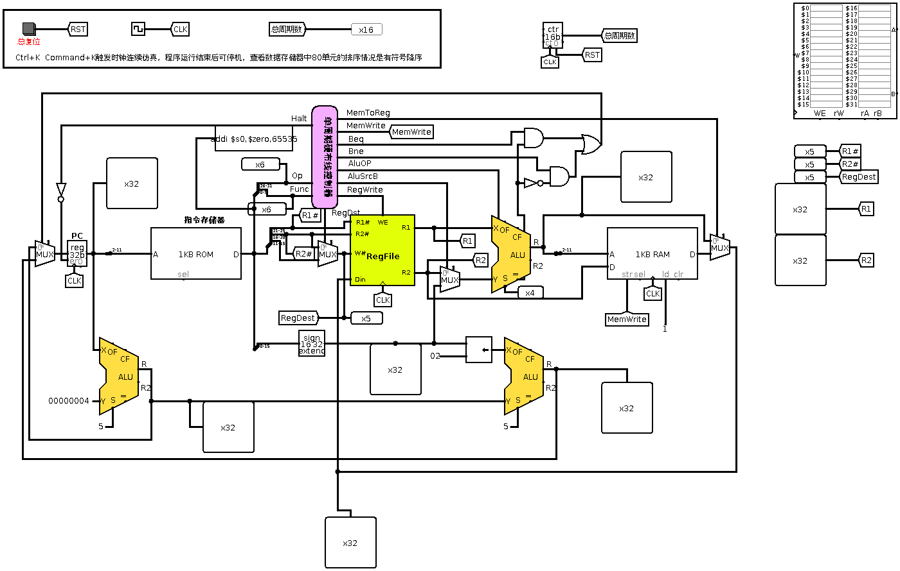

图1.1 单周期硬布线总体设计图

需要实现:

R型指令：ADD，SLT

I型指令：ADDI，LW，SW，BEQ，BNE

程序中断指令：SYSCALL

译码及数据通路

1. 取指令数据通路
   1. 跳转指令

若有跳转指令（BNE和BEQ），程序需要根据指令所指的位置跳转；若无跳转指令，程序执行需要所指位置继续加4(32位)。需要实现一个基本的跳转指令和非跳转指令的控制逻辑，来根据不同的指令选择执行。使用‘J’来表示指令是否是控制指令，然后根据‘J’来选择不同的指令地址。

实现如 图1.2 跳转指令电路设计图 所示：

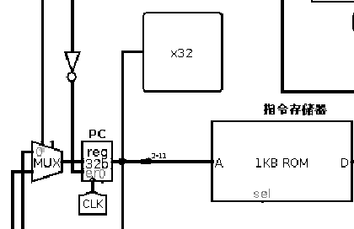

图1.2 跳转指令电路设计图

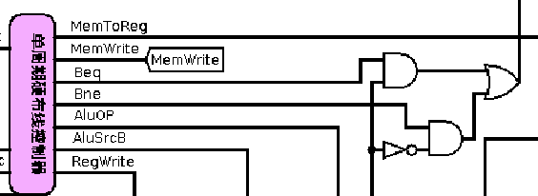

图1.3 跳转信号生成图

* 1. R型指令和I型指令译码电路

将取出的指令按照R型指令和I型指令分别进行译码。

实现逻辑如 图1.4 R型指令和I型指令译码图 所示：

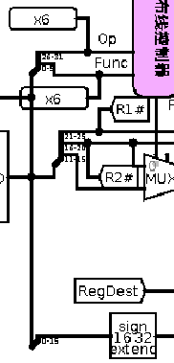

图1.4 R型指令和I型指令译码图

* 1. R型指令和I型指令数据通路

R型指令所有的操作数均是寄存器，执行过程中涉及的功能部件包括寄存器和ALU，完成两个数的运算操作并将结果保存下来。

I型指令需要计算访存地址，访存地址等于变址寄存器的值加上16位立即数，地址运算通过ALU完成，两者运算之后得到最终的访存地址然后进行后续操作。 设计的数据通路如 图1.5 R型指令和I型指令数据通路图 所示：

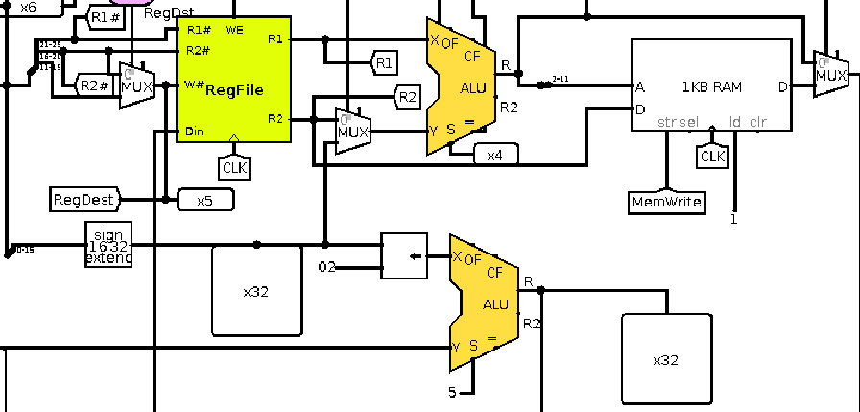

图1.5 R型指令和I型指令数据通路图

1. 单周期MIPS控制器

由分线器和控制器实现指令的译码及生成的状态信号传递。单周期控制器无时序逻辑，纯组合逻辑电路。

* 1. 输入信号
     1. 指令字Opcode，Func字段（12位）
  2. 输出信号
     1. 多路选择器选择信号
     2. 内存访问控制信号
     3. 寄存器写使能信号
     4. 运算器控制信号、指令译码信号

设计的封装如 图1.6 单周期控制器封装图图1.6 单周期控制器封装图 所示：

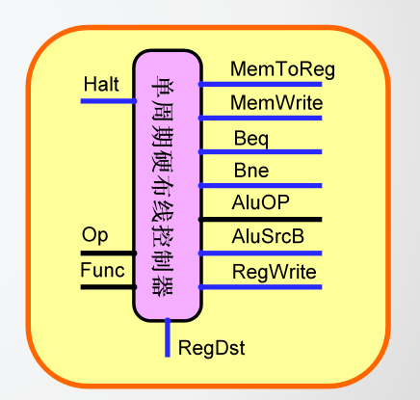

图1.6 单周期控制器封装图

需要根据要求产生对应的控制信号。

如 表1.4 单周期控制器指令对应控制信号表 所示:

表1.4 单周期控制器指令对应控制信号表

|  |  |  |  |
| --- | --- | --- | --- |
| **#** | **控制信号** | **信号说明** | **产生条件** |
| 1 | MemToReg | 写入寄存器的数据来自存储器 | lw指令 |
| 2 | MemWrite | 写内存控制信号 | sw指令，未单独设置MemRead信号 |
| 3 | Beq | Beq指令译码信号 | Beq指令 |
| 4 | Bne | Bne指令译码信号 | Bne指令 |
| 5 | AluOP | 运算器操作控制符 | 加法，比较两种运算 |
| 6 | AluSrcB | 运算器第二输入选择 | Lw指令，sw指令，addi |
| 7 | RegWrite | 寄存器写使能控制信号 | 寄存器写回信号 |
| 8 | RegDst | 写入寄存器选择控制信号 | R型指令 |
| 9 | Halt | 停机信号，取反后控制PC使能端 | syscall指令 |

R型指令和I型指令对应的OP以及func如 表1.5 R、I型指令OP，Func表 所示：

表1.5 R、I型指令OP，Func表

|  |  |  |  |
| --- | --- | --- | --- |
| 指令名称 | 指令类型 | OP | Func |
| ADD | R型 | 000000 | 20 |
| SLT | R型 | 000000 | 2a |
| LW | I型 | 23 | 无 |
| SW | I型 | 2b | 无 |
| BEQ | I型 | 04 | 无 |
| BNE | I型 | 05 | 无 |
| ADDI | I型 | 08 | 无 |

根据 表1.4 单周期控制器指令对应控制信号表 和 表1.5 R、I型指令OP，Func表 所示不同指令与不同控制信号之间的关系以及不同指令的OP，Func编码，设计单周期硬布线CPU控制器，如下 图1.7 单周期硬布线控制器图 ，图1.8 单周期硬布线指令译码逻辑图 ，图1.9 单周期硬布线ALU控制器图 所示：

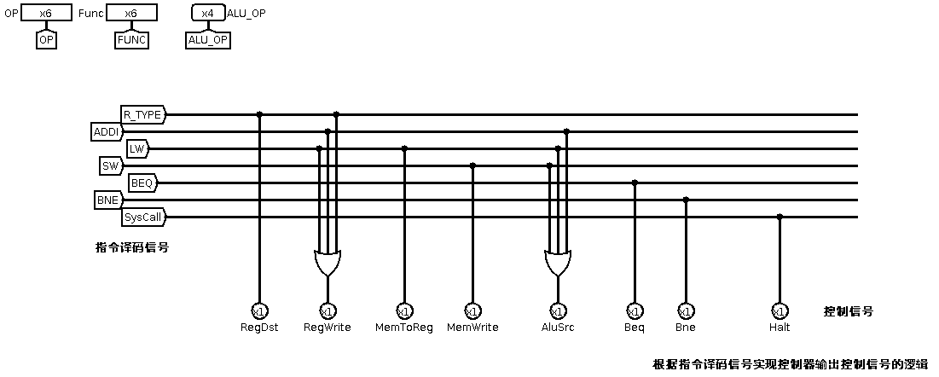

图1.7 单周期硬布线控制器图

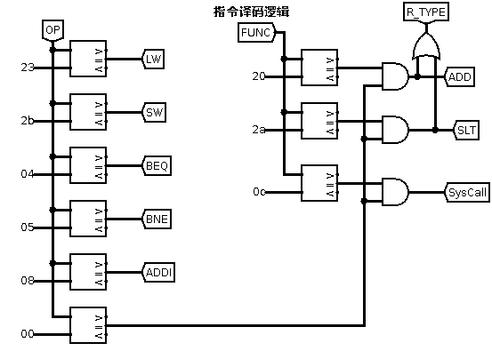

图1.8 单周期硬布线指令译码逻辑图

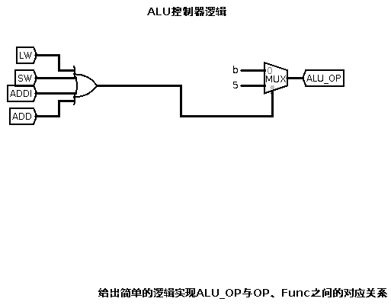

图1.9 单周期硬布线ALU控制器图

1. 数据通路

核心单周期的CPU会在一个时钟周期内完成所有的工作，既从指令取出，到得到结果，全部在一个时钟之内完成，则无需处理指令间的关系。

整体数据通路图如 图1.10 单周期数据通路图 所示

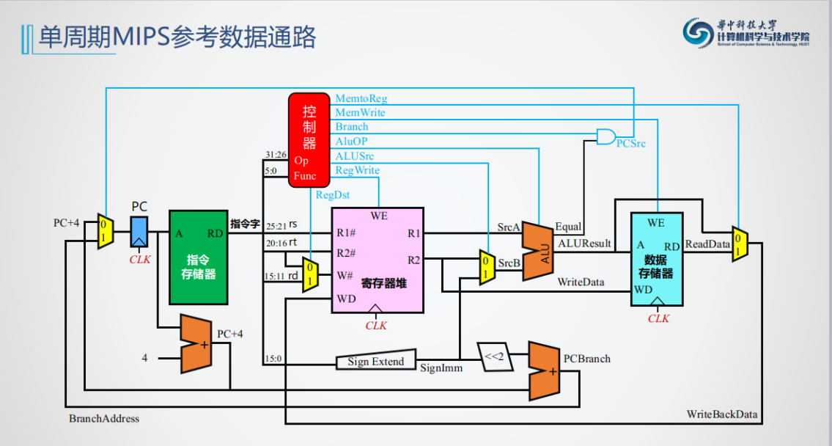

图1.10 单周期数据通路图

### 多周期微程序CPU

1. 总体架构

系统整体架构图如 图1.11 多周期微程序CPU总体设计图 所示

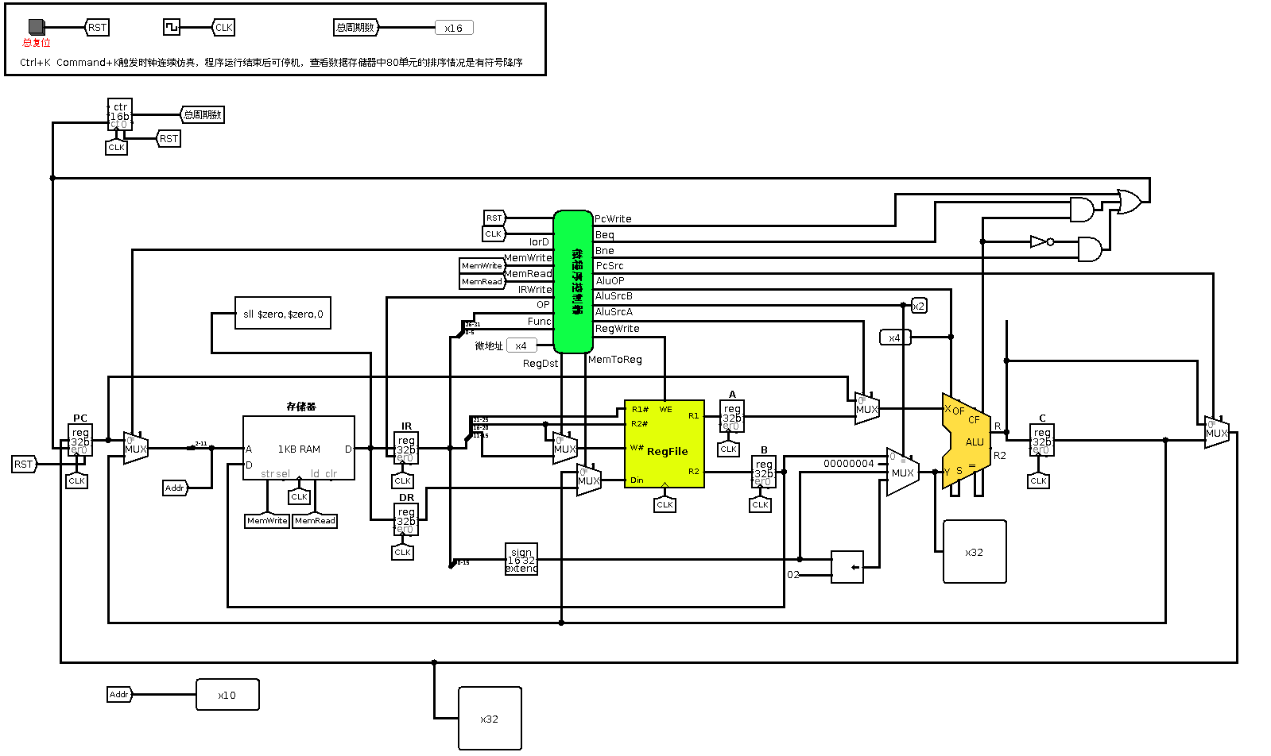

图1.11 多周期微程序CPU总体设计图

需要实现:

R型指令：ADD，SLT

I型指令：ADDI，LW，SW，BEQ，BNE

程序中断指令：SYSCALL

译码及数据通路

多周期微程序CPU需要的的主要部件为PC寄存器、指令寄存器IR、数据寄存器DR、存储器、寄存器堆、用于存放寄存器文件的输出的寄存器和寄存器B、ALU、用于存放ALU的输出的寄存器C、控制器。

多周期微程序不再区分数据存储器和指令存储器，分阶段使用各功能部件。将一条指令分为多个周期执行，由于需要缓存数据，增加了DR、IR和部分寄存器来实现暂存数据和控制写入的效果。

所需要的组件如下：

* PC寄存器、指令寄存器IR、数据寄存器DR、寄存器A、B、C：logisim寄存器；
* 存储器选择RAM，寄存器堆：提供的寄存器封装；
* ALU：自己实现/CS3410 ALU；
* 微程序控制器：Logisim器件构建；

1. 多周期微程序控制器
   1. 整体封装

微程序控制器由[指令寄存器](https://baike.baidu.com/item/%E6%8C%87%E4%BB%A4%E5%AF%84%E5%AD%98%E5%99%A8" \t "/home/hover/Documents\\x/_blank)IR、[程序计数器](https://baike.baidu.com/item/%E7%A8%8B%E5%BA%8F%E8%AE%A1%E6%95%B0%E5%99%A8" \t "/home/hover/Documents\\x/_blank)[PC](https://baike.baidu.com/item/PC/1498684" \t "/home/hover/Documents\\x/_blank)、[程序状态字寄存器](https://baike.baidu.com/item/%E7%A8%8B%E5%BA%8F%E7%8A%B6%E6%80%81%E5%AD%97%E5%AF%84%E5%AD%98%E5%99%A8" \t "/home/hover/Documents\\x/_blank)[PSW](https://baike.baidu.com/item/PSW/1878339" \t "/home/hover/Documents\\x/_blank)、时序系统、控制存储器CM、[微指令寄存器](https://baike.baidu.com/item/%E5%BE%AE%E6%8C%87%E4%BB%A4%E5%AF%84%E5%AD%98%E5%99%A8" \t "/home/hover/Documents\\x/_blank)以及微地址形成电路、微[地址寄存器](https://baike.baidu.com/item/%E5%9C%B0%E5%9D%80%E5%AF%84%E5%AD%98%E5%99%A8" \t "/home/hover/Documents\\x/_blank)等部件组成。执行指令时，从控制存储器中找到相应的[微程序](https://baike.baidu.com/item/%E5%BE%AE%E7%A8%8B%E5%BA%8F/2626071" \t "/home/hover/Documents\\x/_blank)段，逐次取出[微指令](https://baike.baidu.com/item/%E5%BE%AE%E6%8C%87%E4%BB%A4" \t "/home/hover/Documents\\x/_blank)，送入微指令寄存器，译码后产生所需微命令，控制各步操作完成。

如 图1.12 多周期微程序控制器封装图 所示：

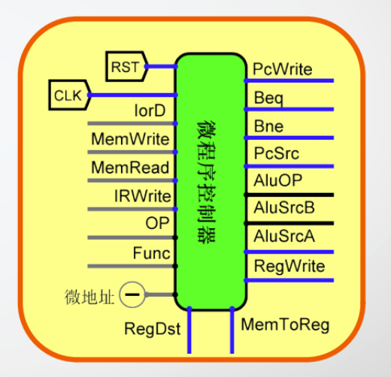

图1.12 多周期微程序控制器封装图

与单周期相同，通过指令字Op和Func字段来对各个组件进行控制，控制选择一个通路来实现该指令的功能。

* 1. 控制器设计

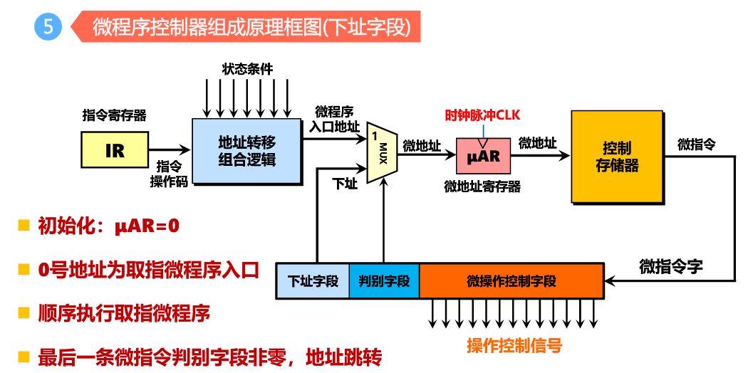

图1.13 多周期微程序组成原理图

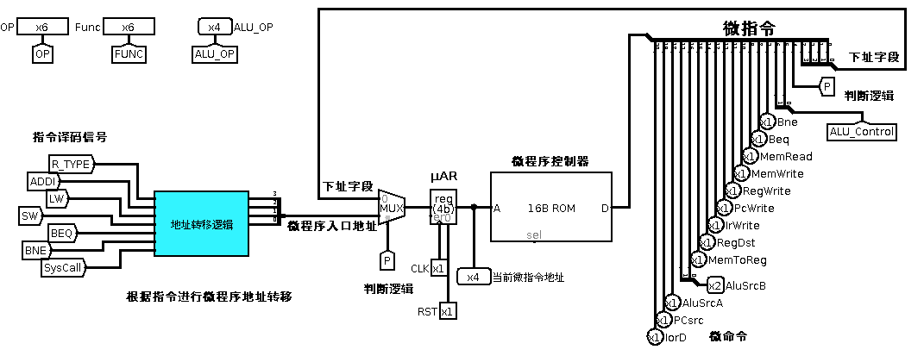

图1.14 多周期微程序组成实现图

根据指令操作码生成入口地址，利用微程序的下址字段进行跳转，在最后一条微指令，进行下一个入口地址选通，完成一个周期内的相应功能。

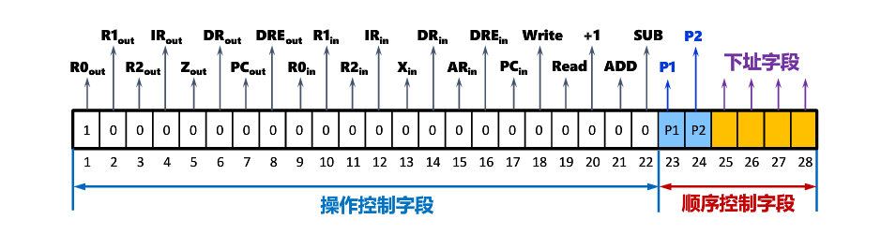

图1.15 微指令格式图

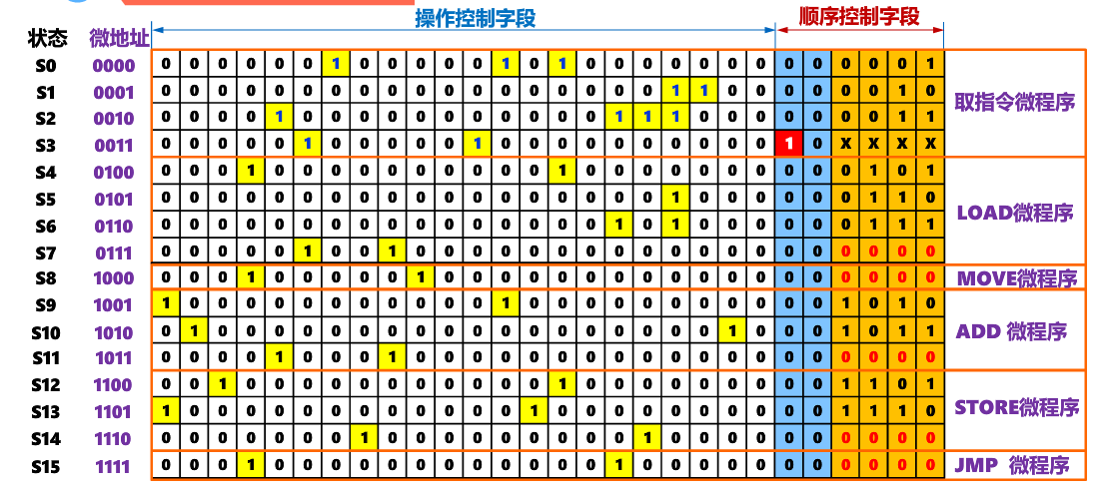

图1.16 多周期微指令图

* 1. 地址转移逻辑设计

S3=ADDI + BEQ + BNE + SYSCALL

S2=R\_Type + SW + SYSCALL

S1=R\_Type + ADDI + LW + BNE

S0=R\_Type + ADDI + SW + BEQ + SYSCALL

生成相应的电路

总体架构

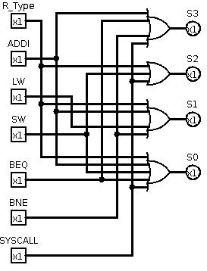

图1.17 地址转移逻辑图

* 1. 指令译码逻辑和ALU控制器逻辑

表1.6 多周期ALU\_OP控制器逻辑表

|  |  |  |
| --- | --- | --- |
| Alu\_Control | 运算 | ALU\_OP |
| 00 | 加法 | 5 |
| 01 | 减法 | 6 |
| 10 | SLT决定 |  |
| 0 加法 | 5 |
| 1 三目运算 | b |

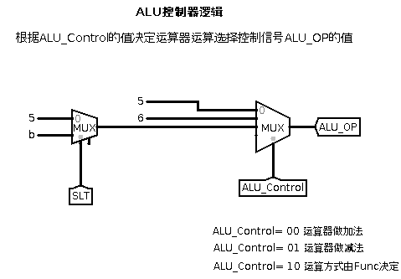

图1.18 ALU控制逻辑图

如 表1.7 多周期控制器指令对应控制信号表 所示

表1.7 多周期控制器指令对应控制信号表

|  |  |  |  |
| --- | --- | --- | --- |
|  | **控制信号** | **信号说明** | **产生条件** |
| 1 | PCWrite | PC写使能控制 | 取指令周期，分支指令执行 |
| 2 | IorD | 指令还是数据 | 0表示指令，1表示数据 |
| 3 | IRwrite | 指令寄存器写使能 | 高电平有效 |
| 4 | MemWrite | 写内存控制信号 | sw指令 |
| 5 | MemRead | 读内存控制信号 | lw指令 取指令 |
| 6 | Beq | Beq指令译码信号 | Beq指令 |
| 7 | Bne | Bne指令译码信号 | Bne指令 |
| 8 | PcSrc | PC输入来源 | 顺序寻址还是跳跃寻址 |
| 9 | AluOP | 运算器操作控制符 4位 | ALU\_Control控制，00加，01减，10由Funct定 |
| 10 | AluSrcA | 运算器第一输入选择 |  |
| 11 | AluSrcB | 运算器第二输入选择 | Lw指令，sw指令，addi |
| 12 | RegWrite | 寄存器写使能控制信号 | 寄存器写回信号 |
| 13 | RegDst | 写入寄存器选择控制信号 | R型指令 |
| 14 | MemToReg | 写入寄存器的数据来自存储器 | lw指令 |

1. 数据通路

分为取指，译码，执行，访存取数、结果写回。对于不同的指令类型，有不同的数据通路，因此需要根据不同的情形导通不同的数据通路。

多周期数据通路图如 图1.19 多周期数据通路图 所示

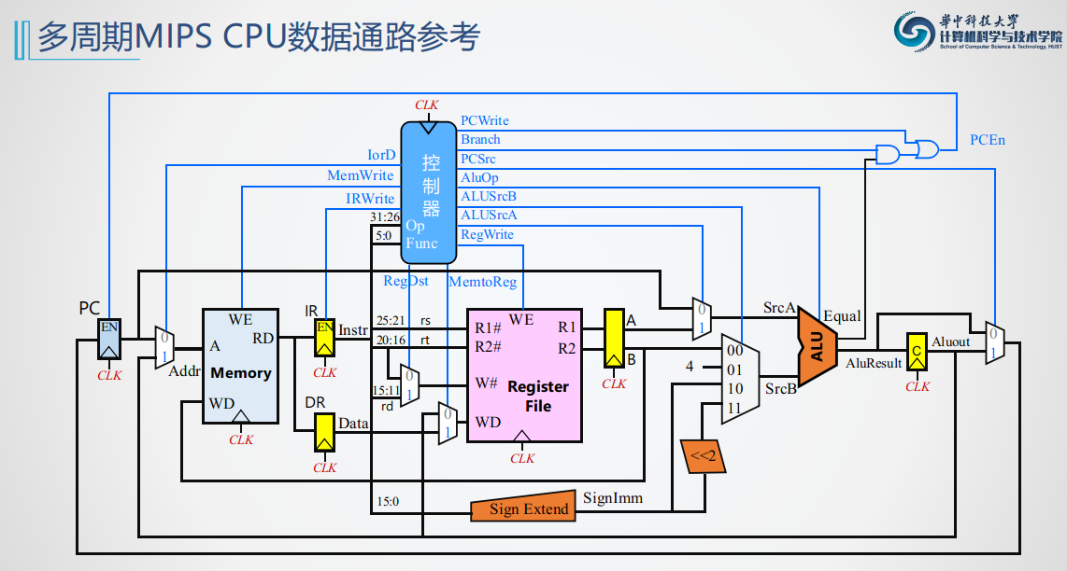

图1.19 多周期数据通路图

* 1. 取指通路

取指令过程：

* + 1. 取出PC值到IR

(PC)->IR

此时需要：

IRWrite 进行IR写入

* + 1. 完成(PC)<-(PC)+4计算

此时需要：

PCWrite 进行PC写入

ALUOP 进行运算器加法运算选择

ALUSrcB 进行运算器的运算数选择

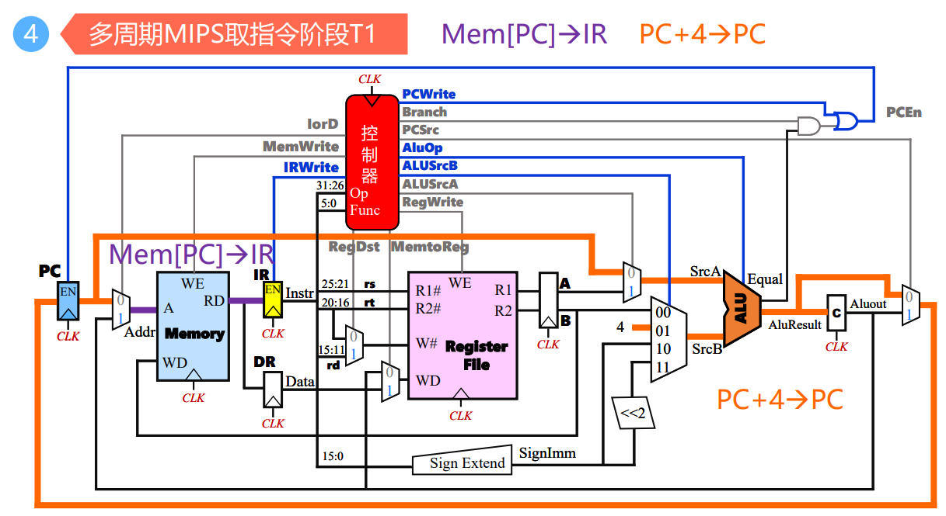

图1.20 取指通路图

* 1. 译码通路
     1. 将数据(运算数)送入A,B寄存器
     2. 进行跳转地址计算

PC+4+Imm16<<2->C

此时需要：

ALUOP 进行运算器加法运算选择

ALUSrcB 进行地址偏移计算选择

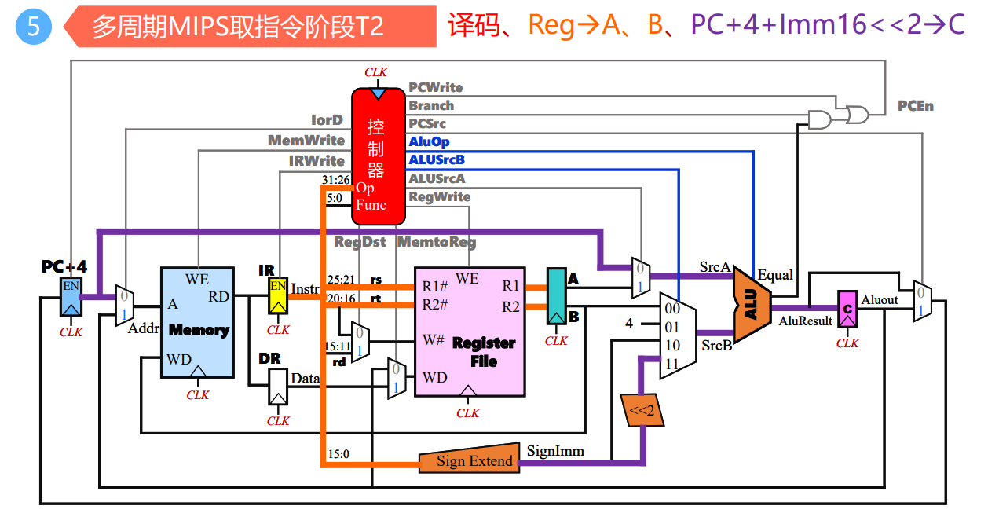

图1.21 译码通路图

* 1. 执行通路
     1. R型指令执行通路

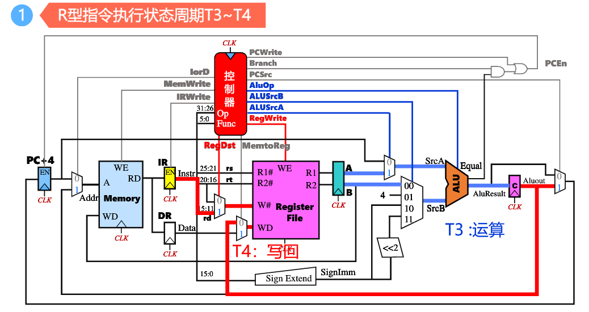

图1.22 R型指令执行通路图

* + - 1. 进行指令运算

此时需要：

ALUOP 进行运算器加法运算选择

ALUSrcA 进行运算数A来源选择

ALUSrcB 进行运算数B来源选择

* + - 1. 运算结果写回

将运算结果送到寄存器写地址

此时需要：

RegWrite 进行寄存器写使能

RegDst 寄存器写地址选择

* + 1. LW指令执行通路

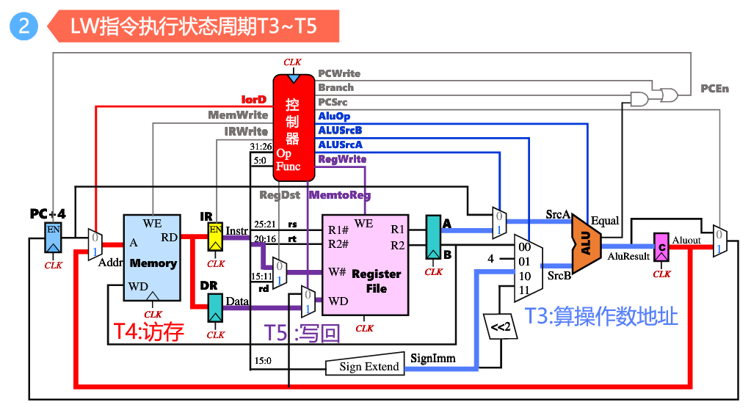

图1.23 LW指令执行通路图

* + - 1. 操作数运算

此时需要：

ALUOP 进行运算器加法运算选择

ALUSrcA 进行运算数A来源选择

ALUSrcB 进行运算数B来源选择

* + - 1. 依据计算地址访存

此时需要：

LorD 内存地址来源选择

* + - 1. 访存结果写回

将访存结果写入寄存器

此时需要：

RegWrite 进行寄存器写使能

MemToReg 写回数据来源选择

* + 1. Beq指令执行通路

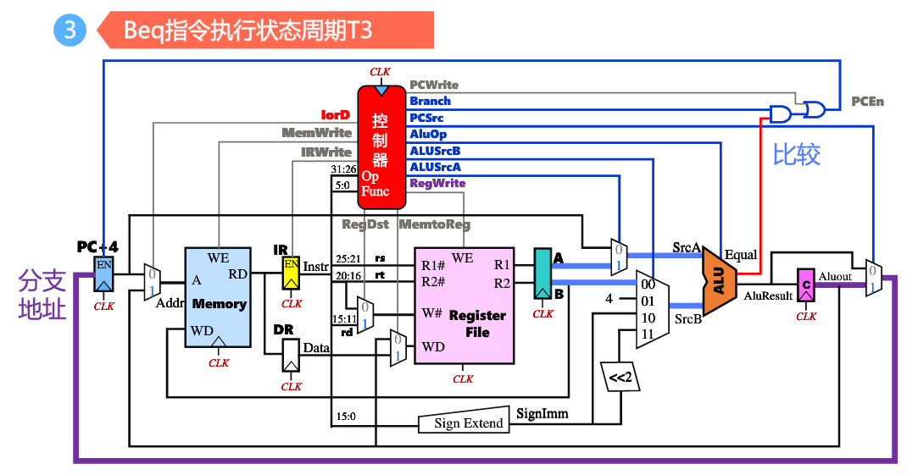

图1.24 Beq指令执行通路图

由于前面取值阶段已经完成了跳转地址的计算，此时只需要进行条件判断，如果满足，直接进行相应地址的跳转

* + - 1. 运算结果(比较)

此时需要：

Branch 进行分支的“使能”信号

ALUOP 进行运算器加法运算选择

ALUSrcA 进行运算数A来源选择

ALUSrcB 进行运算数B来源选择

PCSrc PC的数据来源选择，此时PC前向数据为跳转地址

1. 多周期状态机

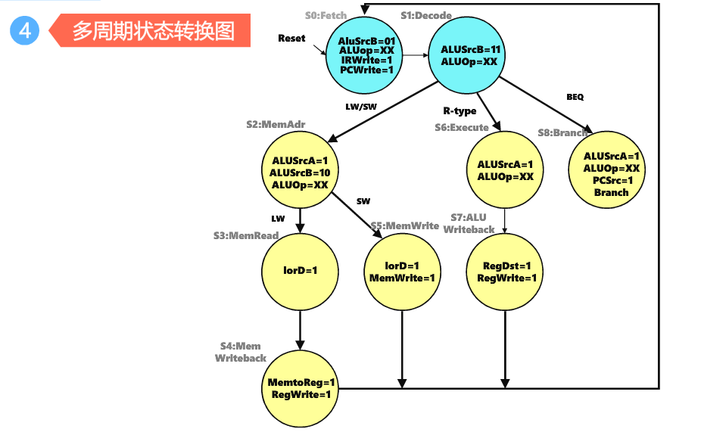

图1.25 多周期状态转换图

在实现过程中，不进行状态的合并，方便对于不同指令进行不同通路的操作

### 多周期硬布线CPU

1. 总体架构

系统整体架构图如 图1.26 多周期硬布线CPU总体设计图 所示

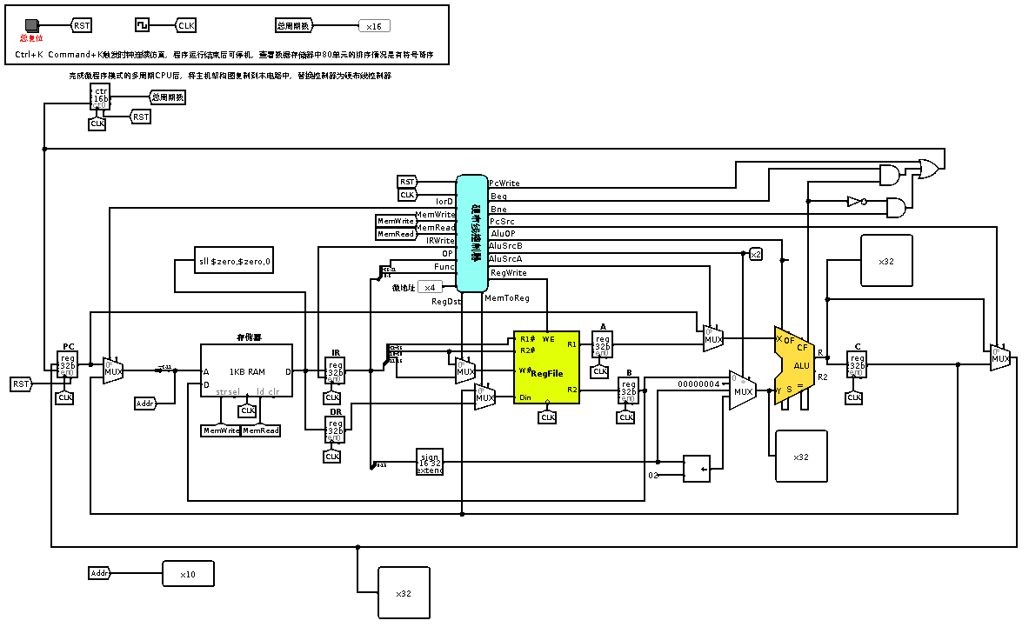

图1.26 多周期硬布线CPU总体设计图

需要实现:

R型指令：ADD，SLT

I型指令：ADDI，LW，SW，BEQ，BNE

程序中断指令：SYSCALL

译码及数据通路

多周期硬布线CPU需要的的主要部件为PC寄存器、指令寄存器IR、数据寄存器DR、存储器、寄存器堆、用于存放寄存器文件的输出的寄存器和寄存器B、ALU、用于存放ALU的输出的寄存器C、控制器。

所需要的组件如下：

* PC寄存器、指令寄存器IR、数据寄存器DR、寄存器A、B、C：logisim寄存器；
* 存储器选择RAM，寄存器堆：提供的寄存器封装；
* ALU：自己实现/CS3410 ALU；
* 硬布线控制器：Logisim器件构建；

1. 多周期硬布线控制器
   1. 整体封装

如 图1.27 多周期硬布线控制器封装图 所示：

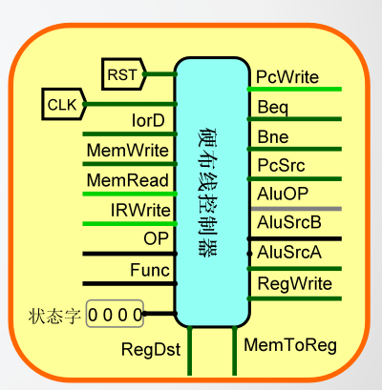

图1.27 多周期硬布线控制器封装图

与单周期相同，通过指令字Op和Func字段来对各个组件进行控制，控制选择一个通路来实现该指令的功能。

* 1. 硬布线控制器设计

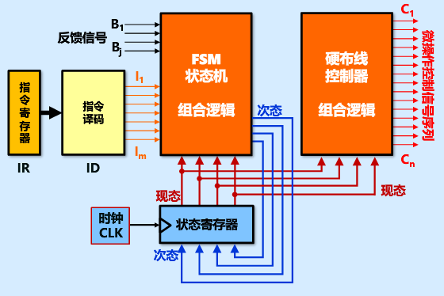

图1.28 多周期硬布线控制器组成原理图

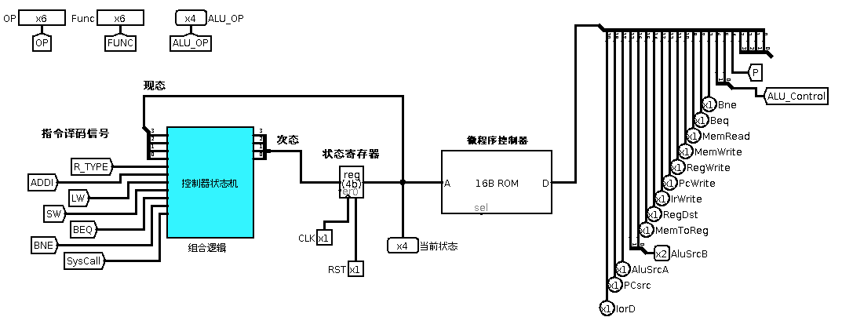

图1.29 多周期硬布线控制器实现图

根据指令进行译码，然后根据当前状态生成控制信号。

* 1. 状态转移逻辑

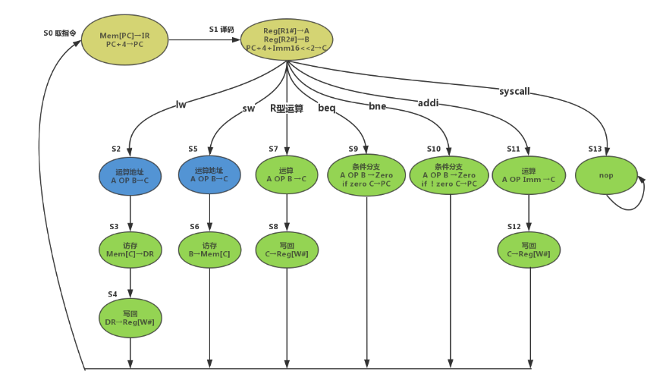

图1.30 多周期硬布线控制器状态转移图

下列为多周期状态转移的表达式

S3 = ~S3 ~S2 ~S1 S0 BEQ + ~S3 ~S2 ~S1 S0 BNE + ~S3 ~S2 ~S1 S0 SYSCALL + ~S3 ~S2 ~S1 S0 ADDI + ~S3 S2 S1 S0 + S3 ~S2 S1 S0 + S3 S2 ~S1 S0;

S2 = ~S3 ~S2 ~S1 S0 R\_Type + ~S3 ~S2 ~S1 S0 SW + ~S3 ~S2 ~S1 S0 SYSCALL + ~S3 ~S2 S1 S0 + ~S3 S2 ~S1 S0 + S3 ~S2 S1 S0 + S3 S2 ~S1 S0;

S1 = ~S3 ~S2 ~S1 S0 R\_Type + ~S3 ~S2 ~S1 S0 LW + ~S3 ~S2 ~S1 S0 BNE + ~S3 ~S2 ~S1 S0 ADDI + ~S3 ~S2 S1 ~S0 + ~S3 S2 ~S1 S0;

S0 = ~S3 ~S2 ~S1 ~S0 + ~S3 ~S2 ~S1 S0 R\_Type + ~S3 ~S2 ~S1 S0 SW + ~S3 ~S2 ~S1 S0 BEQ + ~S3 ~S2 ~S1 S0 SYSCALL + ~S3 ~S2 ~S1 S0 ADDI + ~S3 ~S2 S1 ~S0 + S3 S2 ~S1 S0;

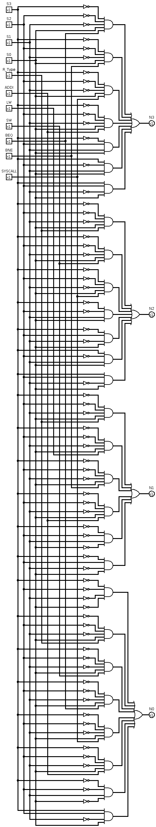

图1.31 多周期硬布线控制器状态转移电路组合逻辑图

## 实验步骤

仔细阅读实验指导和任务书，明确实验任务，制定试验设计并按照设计进行连线，边连线边进行基本的测试。后续的实验可以类比上面实验的连线适当减轻工作量。

1. 单周期硬布线CPU
   1. 设计步骤
      1. 单周期数据通路
      2. 微程序控制器
         1. 设计时序产生器： 所有指令固定机器周期数，节拍数 ；
         2. 列出所有机器指令的指令周期流程图，明确每个节拍的控制信号；
         3. 找出产生同一微操作控制信号的条件；
         4. 写出各微操作控制信号的布尔表达式；
         5. 化简各表达式；
         6. 利用组合逻辑电路实现(logisim生成)。
   2. 测试步骤
      1. 将冒泡程序的MIPS指令加载到指令存储器中。
      2. 运行电路。
      3. 待指令停止运行，
         1. 观测结果，是否有序
         2. 观测使用了多少个指令周期
2. 多周期微程序CPU
   1. 设计步骤
      1. 多周期数据通路
      2. 微程序控制器
         1. 根据状态转换图设计微程序
         2. 按微程序入口地址设计地址转移逻辑
         3. 构造微程序控制器
   2. 测试步骤
      1. 将冒泡程序的MIPS指令加载到指令存储器中。
      2. 运行电路。
      3. 待指令停止运行，
         1. 观测结果，是否有序
         2. 观测使用了多少个指令周期
3. 多周期硬布线CPU
   1. 设计步骤
      1. 多周期数据通路
      2. 硬布线控制器
         1. 设计时序产生器： 所有指令固定机器周期数，节拍数 ；
         2. 列出所有机器指令的指令周期流程图，明确每个节拍的控制信号；
         3. 找出产生同一微操作控制信号的条件；
         4. 写出各微操作控制信号的布尔表达式；
         5. 化简各表达式；
         6. 利用组合逻辑电路实现。
   2. 测试步骤
      1. 将冒泡程序的MIPS指令加载到指令存储器中。
      2. 运行电路。
      3. 待指令停止运行，
         1. 观测结果，是否有序
         2. 观测使用了多少个指令周期

## 故障与调试

因为报告和实验并未同步进行，此处尽可能对于当时遇到的错误进行复现。

### ALU选择问题

**故障现象：**CPU周期较慢

**原因分析：**使用自己实现的ALU，而性能方面存在问题，具有较高的门级时延，而CS3410 ALU使用logisim内部自带的运算器，能够较快的完成。

**解决方案：**使用CS3410 ALU

### 布线误触

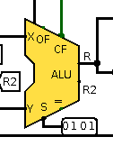

图1.32 单周期布线误触图

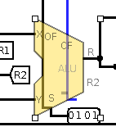

图1.33 单周期布线透视图

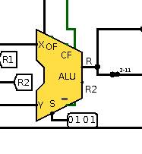

图1.34 单周期布线修正图

**故障现象：**某一个过程不进行跳转，最终不停机

**原因分析：**布线误触

**解决方案：**更改布线

**调试过程：**在调试过程中，采用反汇编器一步步单步调试，发现某一步不进行跳转，从而对于某一步不进行跳转，于是观察线值，从而发现误触现象，此处提醒我们对于隐藏布线注意，对于玄学bug单步调试是好的解决方法。

### 中途红线

**故障现象：**程序运行过程中出现红线，但最终结果正确

**原因分析：**logisim性能问题，也可能为实验过程中，未ctrl+r重置电路，造成某些部分的状态不对导致冲突

**解决方案：**重置程序

## 测试与分析

### 单周期硬布线CPU测试分析

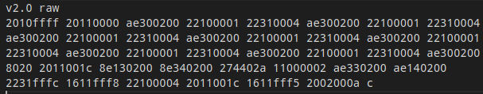

图1.35 排序测试程序图

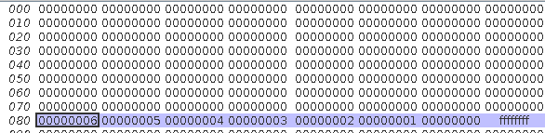

图1.36 单周期硬布线CPU排序测试结果图

### 多周期微程序CPU测试分析

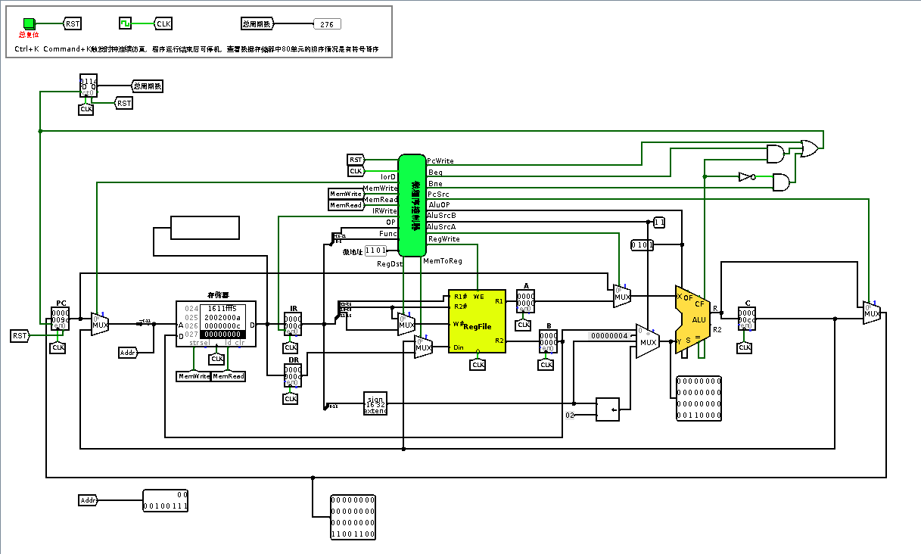

图1.37 多周期微程序CPU排序测试结果图

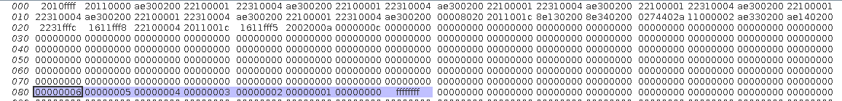

图1.38 多周期微程序CPU测试周期结果图

### 多周期硬布线CPU测试分析

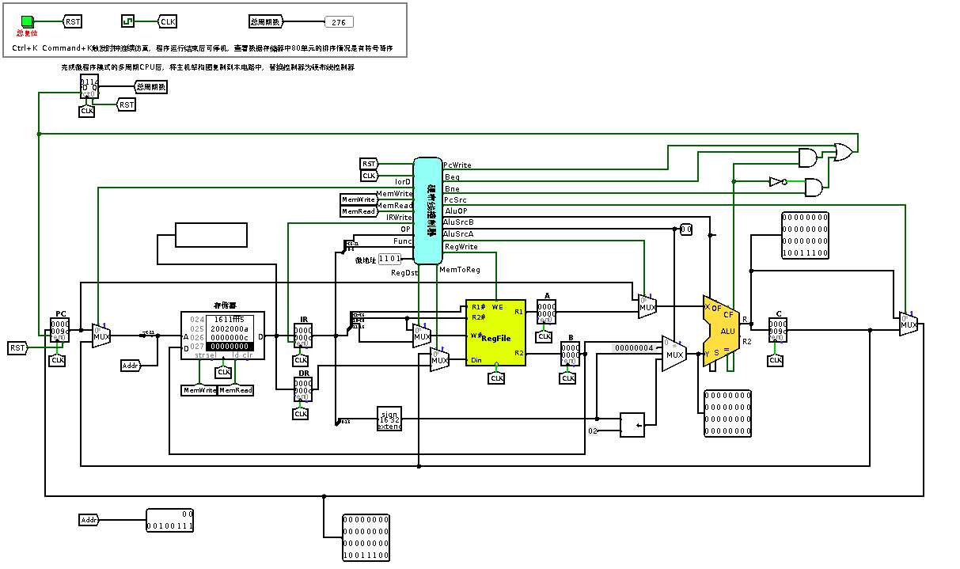

图1.39 多周期硬布线CPU排序测试结果图



图1.40 多周期硬布线CPU测试周期结果图

# 总结与心得

## 实验总结

本次实验主要完成了如下几点工作：

1. 学习补充MIPS汇编相关知识
2. 进行实验方案设计
3. 完成数据通路的连接
4. 完成控制器状态机，译码等的编码设计
5. 进行实验整体测试

## 实验心得

1. 实验过程中，复习了相关的知识之后进行学习会比较顺利，同时可以加深对于实验的理解，参阅了一些教材如《CPU自制入门》
2. 整个实验过程数字电路较为紧密,学习了logisim的电路存储格式，为标签试样，描述当前标签的名称和起始点，此处对于程序的理解加深，并可以采用脚本语言进行大规模脚本复制，避免程序中复制的红线。
3. Logisim对于自带运算器的实现直接采用java的运算而不是采用器件模拟，故自己实现的运算器和自带的运算器有一定的性能差异
4. 实验调试过程中，可以采用单步并输出线值，logisim对于原件采用统一的门级时延，此时可以观察到在cpu单周期实验时，时钟周期的长短是不同的，原因是不同的指令有不同长度的数据通路，和不同的时延长短。
5. 整个实验对于组成原理的学习帮助较大，对于并未要求的实验也进行了一定的尝试，因为这样可以更好的理解整个过程，老师考虑到同学们的工作量，限定了实验的量和难度，可以考虑开放更多的选做实验，比如将Cache嵌入内存模组，在程序运行过程中观察cache实际访问情况，考虑书写MIPS汇编利用汇编器生成最终的机械码，能够更好的看到一步步过程，同时加强实验的成就感。
6. 最后感谢组长原理课程组的支持和帮助以及在实验过程中参阅资料的提供者和提供帮助的老师同学。

# 参考文献

1. DAVID A.PATTERSON(美).计算机组成与设计硬件/软件接口(原书第4版).北京：机械工业出版社.
2. David Money Harris(美).数字设计和计算机体系结构（第二版）. 机械工业出版社
3. 秦磊华，吴非，莫正坤.计算机组成原理. 北京：清华大学出版社，2011年.
4. 袁春风编著. 计算机组成与系统结构. 北京：清华大学出版社，2011年.
5. 张晨曦，王志英. 计算机系统结构. 高等教育出版社，2008年.
6. 水头一寿(日)，米泽辽(日)，藤田裕士(日). CPU自制入门.北京：人民邮电出版社，2014年.
7. 左冬红.计算机组成原理与接口技术：基于MIPS架构.北京：清华大学出版社，2014年.

|  |
| --- |
| 一、原创性声明 |
| 本人郑重声明本报告内容，是由作者本人独立完成的。有关观点、方法、数据和文献等的引用已在文中指出。除文中已注明引用的内容外，本报告不包含任何其他个人或集体已经公开发表的作品成果，不存在剽窃、抄袭行为。  特此声明！  **作者签字: 嵌入签名图片** |
| 二、对课程实验的学术评语（教师填写） |
|  |
| 三、对课程实验的评分（教师填写） |
| |  |  |  |  | | --- | --- | --- | --- | | 评分项目  （分值） | 报告撰写  （30分） | 课设过程  （70分） | 最终评定  （100分） | | 得分 |  |  |  | |
| **指导教师签字: 2019-01-06** |